约定符号
R8：任意一个8位的通用寄存器
AH、AL、BH、BL、CH、CL、DH、DL
R16：任意一个16位的通用寄存器
AX、BX、CX、DX、CS、DS、ES、SS
REG：R8或者R16
SEG：任意一个段寄存器
CS、DS、ES、SS
M8：一个8位存储器操作数单元（支持所有存储器寻址模式）
M16：一个16位存储器操作数单元（支持所有存储器寻址模式）
MEM：M8或者M16
I8：一个8位立即数
I16：一个16位立即数
IMM：I8或者I16
Dest：目的操作数
Src：源操作数
不要转发
指令都掌握不好? 难道想大四再见吗?

<<<传输类指令>>>
MOV
MOV 目的，源
指令功能：数据传递，可实现8位或者16位的数据传递，方向是将源操作数传递至目的操作数。目的<-源。
指令对标志位寄存器的影响：无
操作数相关注意事项：
- 必须指定传输数据的长度（8位or16位）
- 数据必须严格遵循8086的内部道路，不能瞎跑
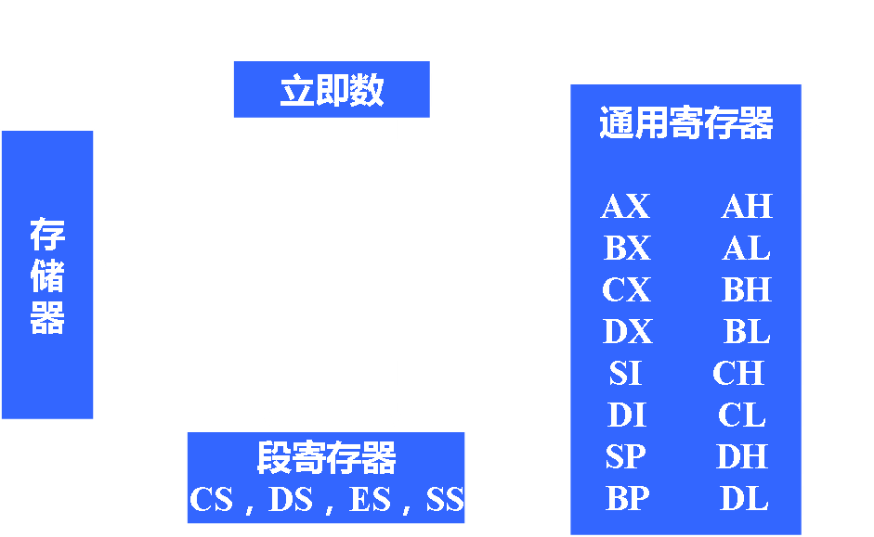
上图表示了8086中，合法的数据传输通道：
- 通用寄存去<-立即数 (通用寄存器标示mov的数据长度)#
- 存储器<-立即数 (存储器需强制指明mov的数据长度)#
- 通用寄存器<->存储器 (通用寄存器标示mov的数据长度)
- 段寄存器<->存储器 (段寄存器只能是16位的，mov一定是16位)*
- 段寄存器<->通用寄存器 (段寄存器只能是16位的，mov一定是16位)*
- 通用寄存器<->通用寄存器 (两个通用寄存器的数据长度必须一致)
除了这些道路，其他的一律不合法。此外还有两个不合法的特例。
#立即数不能作为目的操作数
*CS不能作为目的操作数
！！IP啥都不能当

此外
- SEG OFFSET等伪指令只能加在源操作数上，由于传递的是段寄存器和偏移量，他们的目的寄存器一定要是16位的，要不然放不下！
- EQU标示的名称是立即数 立即数 EQU 12H，它不能标定数据长度
- DB,DW等变量名标示的是该变量所对应的偏移量地址，ARRAY DB ？，mov AL，ARRAY等同于mov AL，[ARRAY]，ARRAY就是一个存储器，存储器操作数不能标示数据长度，如果没有其他的操作数能标示位长，存储器操作数的位长必须通过PTR指定。

PUSH
PUSH 源
指令功能：将源操作数压入堆栈
；SP<-SP-2
；SS:[SP]<-Src
指令对标志位寄存器的影响：无
操作数相关注意事项：
PUSH R16/M16/SEG
PUSH缺省了目的操作数Dest，默认的Dest是存储器单元SS:[SP]和SS:[SP+1]。所以，源操作数的数据长度一定是16位的！16位！16位！如果源操作数是存储器类型，最好加PTR WORD，加个肯定不会错。
此外，立即数是不能直接压入堆栈的。

POP
POP 目的
指令功能：将堆栈最顶上的数据传递至目的寄存器
；dest<-SS:[SP]
；SP<-SP+2
指令对标志位寄存器的影响：无
操作数相关注意事项：
POP R16/M16/SEG
POP是PUSH的搭档，它缺省的是源操作数。和PUSH类似，POP操作的数也都是16位的，所以目的操作数的数据长度一定是16位的，如果目的操作数是存储器类型，也要加上PTR WORD。
立即数不能做目的操作数。
CS不能当目的操作数。
！！！特别注意！！！另外，如果设置了SS和SP，栈顶的物理地址就是SS*4，栈底是SS*4+SP-1！！注意有-1！！！
其他就没有要注意的了。

XCHG
XCHG 目的，源
指令功能：完成两个存储空间的数据对换，dest<->src
指令对标志位寄存器的影响：无
操作数相关注意事项：
XCHG REG,REG/MEM
这条指令在做IO操作的时候用的比较多；
这里需要考虑mov指令中提到的8086内部合法道路，由于XCHG的目的和源都需要具备存储数据的能力（数据可传达），所以有几点需要注意：首先，不能有立即数，立即数不能存放数据；其次，一定要注意目的和源中必须有一个是REG，因为MEM之间无法进行数据交互；再次，段寄存器之间没有通路，段寄存器和通用寄存器之间通道也有约束，所以目的和源中不能存在SEG（更不用说CS和IP）；最后，一定要注意数据长度需要一致。
举两个例子：
XCHG AX,[2000] ；正确，字交换
XCHG AL,[2000] ；正确，字节交换

IN
IN AL/AX,端口地址
IN AL/AX,DX
指令功能：从外部端口获取数据
指令对标志位寄存器的影响：无
操作数相关注意事项：
IN AL/AX,I8
IN AL/AX,DX
IN指令是一条很专一的指令，它拿到的东西都是给AX（AL或AX）的；
它不善于查数，只认识小于0FFH的数，如果端口地址是00H~0FFH，那么可以用I8标示端口地址，当然也可以将I8赋予DX，用IN AL/AX,DX；如果端口地址大于0FFH，那么必须将端口地址赋值给DX，再使用IN指令：
Mov DX,1FFH
In AL,DX
通过IO章节的学习，我们可以把IO端口当做一个存储单元，它们中存储了外部IO的数据。IN指令同时是一条很听话的指令，AX说啥就是啥，它从外面那什么样的数据都是由AX决定的：比如端口是0FEH，如果是AL要的礼物，IN指令就只拿0FEH端口的数据，8位；如果是AX要的礼物，IN指令就拿0FEH和0FFH端口的数据，凑够16位，100%满足。

OUT
OUT 端口地址,AL/AX
OUT DX,AL/AX
指令功能：将AX中的数据传送给指定端口地址的IO设备
指令对标志位寄存器的影响：无
操作数相关注意事项：
OUT I8,AL/AX
OUT DX,AL/AX
OUT指令和IN指令相反，它也很专一，只抢AX中的东西；
OUT也不识数，如果端口地址是0H~0FFH，那么就可以用立即数来标示端口地址；如果大于0FFH，就只能现将数据传送给DX，再用DX标示端口地址；
和IN指令一样，将数据给几个端口也是由AX决定的，如果是AL，那么数据就值传递给0FEH；如果是AX，那么需要将数据传递给端口地址是0FEH和0FFH的端口。
特别注意：IN和OUT指令在后几章节中经常用到，特别要记得它们都只认AX和DX，大于0FFH的端口地址一定要用DX！

LEA
LEA 目的,源
指令功能：将操作数的地址偏移量送至指定的目的寄存器
指令对标志位寄存器的影响：无
操作数相关注意事项：
LEA R16，MEM
LEA指令和mov R16，OFFSET MEM指令的作用是一样的，多用来取表首地址、设置中断向量表等；
由于LEA指令取得是数据的偏移量，所以Src一定是MEM（因为其他的数据类型完全没有偏移量的概念）；同时，偏移量是一个16位数据，所以dest必须是一个16位的寄存器；最后，dest不能是段寄存器和存储器，也许是8086觉得OFFSET算是一个立即数。
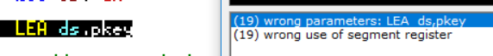

LDS/LES
LDS 目的,源
LES 目的,源
指令功能：将src对应的存储单元内容传递至dest和DS/ES
LDS R16,MEM
;R16<-MEM
;DS<-MEM+2
LES R16,MEM
;R16<-MEM
;R16<-MEM+2
指令对标志位寄存器的影响：无
操作数相关注意事项：
注意，源操作数Src一定是一个存储器操作数！！目的操作数一定是一个16位寄存器（因为要存16位数据当做OFFSET,8位寄存器放不下）！！！这条指令可以存储不同数据断的数组对应偏移量和段地址。也就是将mem指定存储器的连续4个字节作为逻辑地址（32位），送入DS:R16或ES:R16

LAHF
LAHF (L load装在 Flags 到 AH)
AH<-Flags的低字节
指令功能：将Flags的低8位转载至AH寄存器
指令对标志位寄存器的影响：无
操作数相关注意事项：
LAHF是一个缺省操作数的指令，大家可以按它的英文缩写来记忆它的功能；
具体是那些标志位传入AH
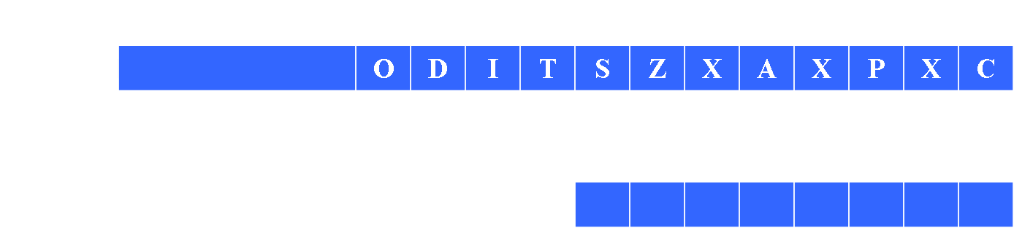

SAHF
SAHF （S Store 存储 Flags 到 AH）
指令功能：将AH中的内容写入Flags的低8位
Flags的低8位<-AH
指令对标志位寄存器的影响：（终于有影响了-e-）AH中的内容将改变低8位的SF、ZF、AF、PF和CF
操作数相关注意事项：


PUSHF/POPF
PUSHF/POPF （PUSH Flags/POP Flags）
指令功能：由于LAHF和SAHF是残废，它们是为了能够控制Flags寄存器的高8位而专门开发的高级货。
PUSHF
;SP<-SP-2
;SS:[SP]<-Flags
POPF
;Flags<-SS:[SP]
;SP<-SP+2
指令对标志位寄存器的影响：PUSHF无，POPF可以更改所有Flags中的所有标志位
操作数相关注意事项：
这两条指令用的最多的就是更改TF标志位！！！！
PUSHF ;保存全部的标志位到堆栈
POP AX ;将当前Flags的状态转移至AX，便于数据操作
OR AX,0100H ;设定TF(D8)=1，并且不改变其他标志位
PUSH AX ;将更改后的Flags寄存器压入堆栈
POPF ;大功告成，更改TF并不改变其他标志位，666
注意一定要写注释！！！！！！

<<<算术运算指令>>>
ADD/ADC
ADD/ADC 目的,源
指令功能：加法，不要问我什么是加法 -、-！
不带CF进位的加法
ADD REG,IMM/REG/MEM
;REG<-REG+IMM/REG/MEM
ADD MEM,IMM/REG
;MEM<-MEM+IMM/REG
带CF进位的加法
ADC REG,IMM/REG/MEM
;REG<-REG+IMM/REG/MEM+CF
ADC MEM,IMM/REG
;MEM<-MEM+IMM/REG+CF
指令对标志位寄存器的影响：按定义影响所有标志位，我们的PPT上有例题。
操作数注意事项：
首先，目的操作数需要存放最后的数据结果，所以dest不能使立即数
其次，MEM和MEM之间是不能传输数据的，所以dest和src不能同为存储器操作数
再次，有这么多寄存器可以用，就放过SEG段寄存器吧。。。。
最后，dest和src的数据类型一定要一样
注意：8086根本不管你算的数据是有符号还是无符号、是BCD还是ASCII，需要自己去注意有符号数的溢出问题等等

INC
INC 目的
指令功能：就是i++
INC REG/MEM
;REG/MEM<-REG/MEM+1
指令对标志位寄存器的影响：（加这么慢还想进位你逗我吗?）不影响CF标志位，其他的标志位按定义设置
操作数注意事项：
INC指令只有一个目的操作数，所以指令的数据类型需要由dest指定；如果dest是存储器操作数，一定千万必须要指定数据类型！！！
INC BYTE PTR [1000H]
不影响标志位CF的意思是：执行指令前CF是什么样，INC之后就还是什么样。

SUB/SBB
SUB/SBB 目的，源
指令功能：减法 -_-
不带进位减法
SUB REG,IMM/REG/MEM
;REG<-REG-IMM//REG/MEM
SUB MEM,IMM/REG
;MEM<-MEM-IMM/REG
带进位减法
SBB REG,IMM/REG/MEM
;REG<-REG-IMM//REG/MEM-CF
SBB MEM,IMM/REG
;MEM<-MEM-IMM/REG-CF
指令对标志位寄存器的影响：按定义影响所有的标志位
操作数注意事项：
是吧?你也觉得注意事项跟加法一样?真巧。。。

DEC
DEC 目的
指令功能：就是i—
DEC REG/MEM
;REG/MEM<-REG/MEM-1
指令对标志位寄存器的影响：（减这么慢还有脸问CF）不影响CF标志位，其他的均按定义设置
操作数注意事项：
跟INC差不多，偷懒+1

NEG
NEG 目的
指令功能：将指定单元的数据取负，就是加一个负号
NEG REG/MEM
;REG/MEM<-0-REG/MEM
指令对标志位寄存器的影响：本身NEG指令就和SUB的目的操作数为零时差不多，标志位也是按定义影响
操作数注意事项：
可以用NEG指令执行求补运算；
操作数类型不能使SEG和IMM，如果操作数是存储器操作数，必须指定数据的类型，比如：
NEG WORD PTR [1000H]
特别要注意，这个指令和取反指令NOT不一样。

CMP
CMP 目的,源
指令功能：进行减法操作，但是结果并不记录，只影响标志位
(8086说：我就在脑袋里算算，不写在纸上，别当真。。。)

CMP REG,IMM/REG/MEM
;REG- IMM/REG/MEM
CMP MEM,IMM/REG
;MEM-IMM/REG
指令对标志位寄存器的影响：和减法一样，按定义影响所有标志位
操作数注意事项：
可以负责任的说，CMP指令的注意事项和SUB是一样的（偷懒+2）
CMP是一个非常重要的指令，广泛应用于条件跳转，一定要掌握！！如果考试那天你这都不会。。。大四见吧。。。

MUL/IMUL
MUL/IMUL 源
指令功能：乘法，无符号&有符号
MUL R8/M8
;无符号字节乘法
;AX<-AL*(R8/M8)
MUL R16/M16
;无符号字乘法
;DX.AX<-AX*(R16/M16)
IMUL R8/M8
;有符号字节乘法
;AX<-AL*(R8/M8)
IMUL R16/M16
;有符号字乘法
;DX.AX<-AX*(R16/M16)
指令对标志位寄存器的影响：CF和OF共同来标示乘法结果的有效位数，其他的标志位没有意义；MUL指令，OF=CF=0，则乘积的高一半（AH或者DX）为0，否则OF=CF=1；IMUL指令，OF=CF=0,则乘积的高一半（AH或者DX）为低位的符号扩展，否者OF=CF=1.
操作数的注意事项：
首先，需要特别注意的是乘法指令分为字乘法和字节乘法，并且MUL/IMUL指令隐藏了目的操作数dest，在这条指令中，其中一个乘数是src对应的R或者M数据，另一个乘数则是AL或者AX。
其次，OF和CF在乘法指令中不再是之前的溢出和进位，它们被用来表示乘法结果的有效位数。比如说8位成8位的操作，最后结果也是一个8位数（2*2=4），则AX中，只用AL存就够了，所以8086用OF和CF告诉程序员，AH可以被用于其他的操作，别浪费。
再次，这里第一次出现了指令对标志位没有定义，就是8086也不知道算完之后这些个标志位是0还是1，太不负责任了。。。

最后，之前的加法等运算指令都是计算机只管算，不需要知道是操作数到底是什么东西（有符号还是无符号），全凭程序员自己解决；乘法就不行了，程序员必须告诉8086它算的到底是啥，因为要涉及符号扩展的问题：如果是1*（-1）【1H*0FFH】结果还是-1，结果就应该是0FFFFH（8位*8位=16位），高位扩展为符号；如果是无符号数，1H*FFH实际上是1*255，结果是00FFH，高位符号不需要扩展！所以，你要是不告诉8086，就会乱套！！

DIV/IDIV
DIV/IDIV 源
指令功能：除法，无符号/有符号
DIV R8/M8
;无符号字节除法
;AL<-AX÷R8/M8（商），AH<-AX%(R8/M8)（余数）
DIV R16/M16
;无符号字除法
;AX<-DX.AX÷R16/M16（商），DX<-DX.AX%(R16/M16)（余数）
IDIV R8/M8
;有符号字节除法
;AL<-AX÷R8/M8（商），AH<-AX%(R8/M8)（余数）
IDIV R16/M16
;有符号字除法
;AX<-DX.AX÷R16/M16（商），DX<-DX.AX%(R16/M16)（余数）
指令对标志位寄存器的影响：对所有的标志位均无定义，太过分了。。。
操作数的注意事项：
首先，DIV/IDIV也分为字节除法和字除法，指令也隐藏了目标寄存器，被除数都是放在AX或者DX.AX中的
其次，除法存在溢出错误，但是这个溢出和OF表示的溢出完全完全不一样：16位/8位，讲道理，商和余数都应该放在8位寄存器AL和AH中，但是0FFFEH/2H=7FFFH，商大于8位，完全放不下,所以我觉得除法的溢出错误叫做放不下错误更加贴切，只不过叫放不下错误太low了。。。Not Enough Land Err。。。哈哈。。。
再次，在算除法之前，我们必须把被除数准备好，特别要注意的一点是，如果是无符号除法，8/2=4,8只用放在AL中就行了，AH一定要清零（对于32位/16位的也是一样的，DX要是不用一定要清零）；如果是有符号除法，一定要用CBW和CWD指令进行符号扩展，-1/1FFFH，AX=-1,AX<-0FFFFH，高位DX一定也要符号扩展为0FFFFH，DX.AX<-0FFFFFFFFH(32位的-1)，如果你把DX清零，那就错啦！变成了65535/8191=?！！！
最后，DIV指令和MUl指令一样，也需要告诉8086算的到底是什么数，大体上也是应为符号扩展的问题。。。

CBW/CWD
CBW/CWD
指令功能：DIV指令的帮手，主要作用就是帮除法处理被除数

CBW （Byte 字节扩展为字 Word）
;AL的符号扩展至AH
;用AL的最高位写满AH
CWD （Word 字扩展为双字 Double Word）
;AX的符号扩展至DX
;就是用AX的最高位写满AH
指令对标志位寄存器的影响：无
操作数的注意事项：
准备符号除法运算中的被除数，注意是有符号除法IDIV！！其他没了。。。
还是举个例子吧
MOV AL,80H ；除数是-128
CBW ；字节除法的被除数是16位，高位扩展，AX<-0FF80(-128)
MOV BL,1H ；除数是1
IDIV BL ；有符号除法

<<<逻辑运算和移位指令>>>

NOT
NOT 目的
指令功能：按位取反，就是0变成1,1变成0
NOT REG/MEM
;REG/MEM<-~REG/MEM
指令对标志位寄存器的影响：无
操作数的注意事项：
NOT指令就是逻辑非运算；
NOT的按位取反，包括符号位，它是不会管你是有符号还是无符号的；
NOT指令是一个单操作数，运算完了之后，对应寄存器里的数据就会被更改；
需要注意的是，NOT指令的操作数不能使SEG和IMM，并且如果使用MEM，必须用PTR伪指令强制规定数据的长度。
最后，特别要注意，它和NEG指令不一样！！不要混淆！！！

AND
AND 目的,源
指令功能：按位与逻辑操作
AND REG,IMM/REG/MEM
;REG<-REG & IMM/REG/MEM
AND MEM,IMM/REG
;MEM<-MEM & IMM/REG
指令对标志位寄存器的影响：（我们就自己嗨，不要跟我谈进位什么的。。。）CF和OF被强制设定为0，根据结果设置SF、ZF和PF，AF未定义。
操作数的注意事项：
与逻辑指令AND是一个双操作数，所以dest和src中必须有一个能指定数据长度，并且数据长度必须一样；如果是AND MEM,IMM，MEM必须用PTR指定数据长度。
此外，由于最后的数据需要存入dest，所以dest不能是IMM；8086中MEM和MEM之间没有通路，所以dest和scr都是MEM也是不合法的。
与指令AND主要用于将某些特定的位清除的，比如说清除AL中的最低位，执行AND AL,0FEH就可以了，是不是很简单?我们在后面三章点灯时最常用。

OR
OR 目的,源
指令功能：按位或逻辑操作
OR REG,IMM/REG/MEM
;REG<-REG & IMM/REG/MEM
OR MEM,IMM/REG
;MEM<-MEM & IMM/REG
指令对标志位寄存器的影响：和AND是一样的，CF和OF被强制设定为0，AF未定义，其他的按定义设置
操作数的注意事项：
或指令OR主要用于将某些特定的位置位，比如将AL的最低位设定为1，执行OR AL,01H就可以了。
其他的注意点和AND很像。

XOR
XOR 目的,源
指令功能：按位的异或运算
OR REG,IMM/REG/MEM
;REG<-REG & IMM/REG/MEM
OR MEM,IMM/REG
;MEM<-MEM & IMM/REG

指令对标志位寄存器的影响：CF和OF被强制设定为0，AF未定义，其他的按定义设置
操作数的注意事项：
只有相异或的两位不相同，结果才是1；否者，结果为0。
其他的和AND一样，偷懒+3

TEST
TEST 目的,源
指令功能：将dest和src进行与操作，但是不更改dest中的内容，至修改标志位
（8086：心算指令很心累）

指令对标志位寄存器的影响：这个指令就是一个简版的AND，所以对标志位的影响和AND一样，CF和OF都是0，AF无定义，其他的按定义设定。
操作数的注意事项：
TEST指令通常用于检测一些条件是否满足，但是又不希望改变原操作数的情况
其他的注意事项和AND等指令一样。

SHL
SHL 目的，计数值
指令功能：逻辑左移指令，逻辑指的就是无符号数，左移（Left）仍然是乘2指令，所以逻辑左移指令就是无符号数的乘2或2的n次方指令。具体的体现是，最高位进CF，其余依次左移，低位补零。
;SHL REG/MEM,1/CL
指令对标志位寄存器的影响：这个对标志位的影响比较复杂，而且后面的SAL，SHR，SAR基本上都是一样的套路。
CF就是由移入的数据决定的；
SF，ZF和PF按照定义来设置；
AF没有定义
OF比较复杂，当移动1位时，8086还弄得清楚，可以按照操作数的最高符号位是否改变设定溢出标志位OF：如果最高位有变化，则OF=1，如果没有变化，OF=0。
当移动多位时，8086就昏了，比如：
AL = 1010 1010B，CL = 2，
SHL AL，CL；指令是将AL的数据左移两次
两次移动在8086里面肯定是一下完成的，脑补过程
第一次移动 AL= 0101 0100B
第二次移动 AL= 1010 1000B
原本数据 AL= 1010 1010B
那么问题就来了，到底最高位变了没变?

所以8086就昏了，当移动多次时，OF不确定（无定义）。

操作数的注意事项：
如果移动一次，可以直接写SHL AH,1；如果移动多次，一定要先将移动位数写入CL；SHL最多可移位31次；
如果目的操作数dest是MEM操作数时，一定要指明数据长度SHL WORD PTR[1000],1；

SAL
SAL 目的,计数值
指令功能：算术左移指令，算术指的就是有符号数，左移是乘2，这个指令就是无符号数的乘2或2的n次方指令。具体的体现是，最高位进CF，最低位补0。
;SAL REG/MEM,1/CL
指令对标志位寄存器的影响：和SHL一样！
操作数的注意事项：
计数值的注意事项和SHL一样，其他的也基本上是一样的；
另外说一下，SAL和SHL为啥完全一样：
对于无符号数，左移就完了，基本上不用管；
但是对于有符号数，如果是正数，不用说，高位的空白位都是0，直接移位就可以了；负数的高位空白位都是1，比如一个负数 1111 1110B，﹣2，左移一次变成1111 1100，-4。所以SHL的操作可以和SAL一致，直接将最高位移出去就可以。

SHR
SHR 目的,计数值
指令功能：逻辑右移指令。和之前一样，逻辑是无符号数，右移是除以2，所以SHR就是无符号数的除以2或2的n次方。具体表现是，各位依次右移，最低位进入CF，高位补0。
;SHR REG/MEM,1/CL
指令对标志位寄存器的影响：和SHL一样！
操作数的注意事项：
也和SHL一样！
大家思考一下无符号数的SHR为什么高位补0。

SAR
SAR 目的,计数值
指令功能：算术右移指令。算术指有符号数，右移是除以2，所以SAR就是有符号数的除以2或2的n次方。具体表现是，各位依次右移，最低位进入CF，高位补符号位。
;SAR REG/MEM,1/CL
指令对标致寄存器的影响：和SHL一样！真好。。。
操作数的注意事项：
也和SHL一样！真好啊。。。
大家思考一下有符号数为什么高位要补符号位。
移位四兄弟就介绍完了，大家可以参考课堂板书上的那个表格来理解！


<<画个小圈圈>>
ROL/ROR
ROL 目的,计数值
ROR 目的,计数值
指令功能：RO （Rotate 小圈），循环左移指令，画圈移位四兄弟之二，目的操作数自己圈个圆移位；和移位四兄弟不一样，它没有具体的乘除意义。具体数据移动方式，如图。
;ROL REG/MEM,1/CL
;ROR REG/MEM,1/CL
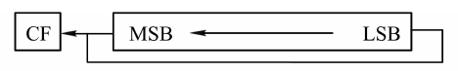 ROL
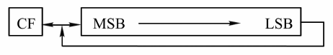 ROR
指令对标志位寄存器的影响：和SHL一样！
操作数的注意事项：也一样！

<<画个大圈圈>>
RCL/RCR
RCL 目的,计数值
ROR 目的,计数值
指令功能：RO C （CF也一起Rotate），带进位大循环，画圈圈移位四兄弟之二，带着CF一起转。
;RCL REG/MEM,1/CL
;RCR REG/MEM,1/CL
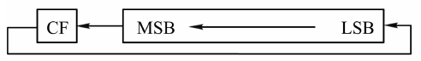 RCL
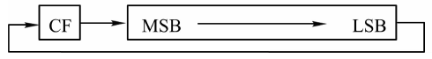 RCR
指令对标志位寄存器的影响：和SHL一样！
操作数的注意事项：
也一样！
画圈移位四兄弟也要对比记忆！
RO是画小圈，RC是画大圈，L和R你不要告诉我你不知道。。。，转出来的同时给CF，Over~

<<<控制转移指令>>>
这类指令都是改变程序执行顺序的。大家都知道CS和IP决定了程序的执行顺序，但是CS和IP都不能直接更改，必须通过控制转移指令实现。这类指令除了需要弄明白功能、标志位等之外，还需要明确他们对CS和IP的处理。

JMP
JMP 目的
指令功能：无条件跳转指令
JMP label ;程序转向label标号指定的地址
;IP <-IP+位移量（就是标号地址）
JMP R16/M16
;IP <- R16/M16（可以忽略。。。）
指令对标志位寄存器的影响：无
操作数的注意事项：
书本上有一个间接寻址的方法，JMP BX，这个可以忽略。。。
我们主要掌握JMP label的指令形式
Label有段内标号和段间标号，两种跳转形式有所区别。
Near型的标号，Near可以省略。
指令对CS、IP、堆栈的影响：
段内的跳转Near和Short只影响IP
段间的跳转Far影响CS和IP
JMP指令对堆栈没有影响。
这个指令很重要！！！！

CALL
CALL 过程名
指令功能：调用子函数，过程名就是值函数的名字
CALL label ;段内调用
;SP<-SP-2,SS:[SP]<-IP
CALL far label ;段间调用
;SP<-SP-2,SS:[SP]<-CS
;SP<-SP-2,SS:[SP]<-IP
CALL R16/M16 ;忽略。。。。
CALL FAR PTR MEM ;忽略。。。。
指令对标志位寄存器的影响：无
操作数的注意事项：
只要求掌握label的；
其它的也没什么要注意的了
指令对CS、IP、堆栈的影响：
跳转分段内，只影响IP
段间，影响CS和IP
返回地址保护在堆栈中，SP的变化是一个必需的知识点！！！一定要掌握！！！

RET
RET
指令功能：和CALL指令配对的指令，就像是（）、{}，缺一不可。它的主要作用是回到CALL之前的指令位置继续执行
指令对标志位寄存器的影响：无
指令的注意事项：
RET对CS和IP的操作需要看之前CALL指令调用的是什么类型的子函数，是段内的还是段间的。
指令对CS、IP、堆栈的影响：
返回指令是CALL指令的逆过程；
如果是段内CALL，RET就更改IP，SP+2
如果是段间CALL，RET就更改IP和CS，SP+4！！
注意方向！！！

<<条件跳转指令>>
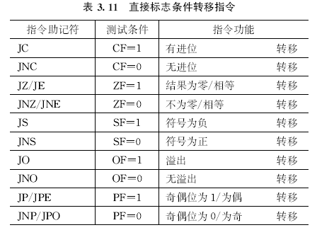
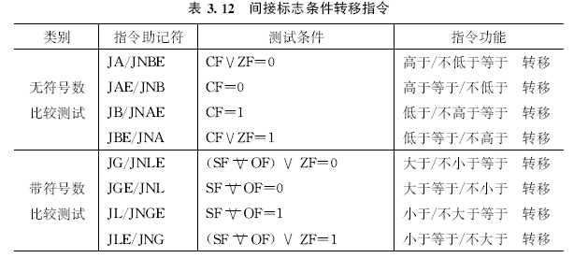
N = 不
Z = 零
C = carry带你进位
O = OF溢出
S = sign符号
P = 基偶
A = Above在上头！
B = Below在下头！
E = Equal等于
G = Great大于
L = Less小于
这个只能靠大家自己记忆了。。。多看一些例子，主要就是大于小于等于什么的比较。。。一般跟在CMP和TEST指令之后。。。
大家一定记住啊。。。

INT
INT n
指令功能：软件中断指令
指令对标志位寄存器的影响：无
操作数的注意事项：
N的范围是0~255
对CS、IP、堆栈的影响：
需要堆三个，IP、CS和Flags，因为INT指令是找中断向量表，CS和IP一定要改。

IRET
IRET
指令功能：INT指令的好朋友
指令对标志位寄存器的影响：无
操作数的注意事项：嗯。。。
对CS、IP和堆栈的影响：
同样是回复CS、IP和Flags！

嗯，就这么多，看你们的了。
祝大家考试顺利！


